**Лабораторная работа №13**

**«Выполнение функционального тестирования»**

**Цель работы:** приобрести навыки разработки структуры проекта

Используемые источники:

**Задания для практического занятия:**

1. Протестировать программу. Результаты оформить в виде таблиц (см. методическое пособие).

Часть А

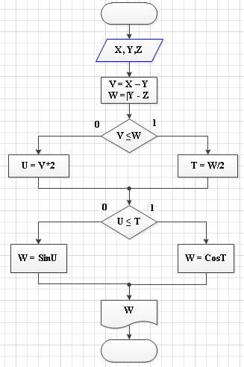

Тест-кейс №1

**Название:** IF 1

**Начальные условия:X=1, Y=1, Z=1**  
V= X-Y

W=Y-Z

**Последовательность действий:**

1. Сравнение V и W

2. Сверить полученный результат с результатом из поля ввода

**Ожидаемый результат:** Поле ввода отобразит результат:

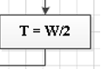

Тест-кейс №2

**Название:** IF 2

**Начальные условия:** IF 1

**Последовательность действий:**

1. Сравнение U и T

2. Сверить полученный результат с результатом из поля ввода

**Ожидаемый результат:** Поле ввода отобразит результат: W=CosT

Часть Б

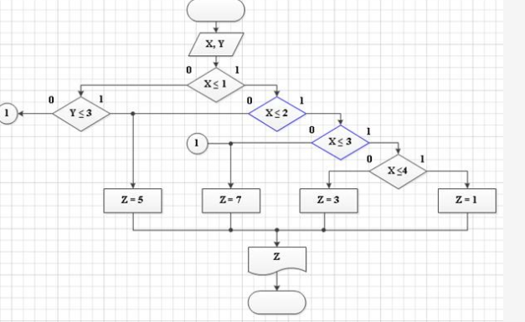

Тест-кейс №3

**Название:** IF3

**Начальные условия:**

X > 1

**Последовательность действий:**

1. Ввод значения X , Y

2. Сравнение X > 1

**Ожидаемый результат:** Поле ввода отобразит W.

Тест-кейс №4

**Название:** IF4

**Начальные условия:** x>1;



**Последовательность действий:**

1. Сравнение Y > 3 ;
2. Если уравнение выполнено , то сравнением Z =5 , выводим z ; если не выполнено , то вводим 1**;**

**Ожидаемый результат :** переход на IF6 , либо Z = 4;

Тест-кейс №5

**Название:** IF5

**Начальные условия:** X <1



**Последовательность действий:**

1. Сравнение х < 2;
2. 2. Если уравнение выполнено, то переходим на IF 6 , если не выполнено то на Z=5;

**Ожидаемый результат:** Переход на IF 6 , либо переход на Z=5.

Тест-кейс №6

**Название:** IF 6

**Начальное условие** X < 3.

**Последовательность действий:**

1. Сравниваем x<3.
2. Если условия выполнено , то переходим на IF 7 ,если не выполнено , то переходим Z=7(1);

**Ожидаемый результат :**  Переход на IF 7 , либо Z =( 1);

Тест – кейс №7

**Название:** IF 7

**Начальное условия :** X < 3

**Последовательность действия :**

1. Сравниваем х<3
2. Если уравнение выполнено , то Z =1 , если не выполнено на Z =1

**Ожидаемый результат :** Вывод Z = 3 , либо Z = 1

|  |  |  |  |
| --- | --- | --- | --- |
| **Тест-case** | **Ожидаемый результат** | **Фактический результат** | **Результат тестирования** |
| **1** | 1 | 1 | Тест пройден |
| **2** | Ошибка сравнения | 1 | Тест пройден |
| **3** | 1 | 1 | Тест пройден |
| **4** | 1 | 0 | Тест не пройден |
| **5** | Ошибка ввода | 0 | Тест не пройден |
|  |  |  |  |
|  |  |  |  |

|  |  |  |  |  |
| --- | --- | --- | --- | --- |
| **Тест-case c ошибкой** | **Название** | **Фактический результат** | **Причины** | **Вывод** |
| 5 | IF5 | 1 | Калькулятор не может сравнить те числа которые нужны нам | Отправить приложение на доработку |
| 6 | IF 6 | 1 | Т.К. в калькуляторе разделителем служит точка , калькулятор не воспринимает числа после запятой | Отправить приложение на доработку |
| 7 | IF 7 | 1 | Калькулятор не ищет проценты нашего выражения. | Отправить приложение на доработку |